**AUCP1234 - Quartier Arts-et-Métiers**

**A PROPOS DE LA NOUVELLE EVOLUTION COMMERCIALE DU QUARTIER**

Un nouveau phénomène urbain touche Paris depuis quelques années et notamment, de façon assez intense, notre quartier. Il s’agit de ce qu’on appelle « le commerce éphémère » ou, en franglais, « les pop-up stores », né du concept suivant : créer un évènement dans une boutique pour se faire connaître.

Ainsi, par exemple, une start-up qui réalise un produit vendu sur le Net va louer une boutique le temps d’un week-end pour une vente promotionnelle et ainsi mieux se faire connaître (dans le réel) de sa clientèle.

Aujourd’hui, des sites Internet (Storefront ou Store My Shop ou Appearhere, par exemple) spécialisés dans la location de locaux commerciaux proposent de la sorte des listes de locaux libres, disponibles immédiatement à la location temporaire. Par curiosité, je suis allé sur ces sites et, pour le week-end du 14, 16, 17 février (le W-E prochain), j’y ai découvert une offre pour le quartier de 35 locaux disponibles sur les rues Volta, du Vertbois et Nazareth (dont 2 seulement sur la rue Meslay). Dans le même temps, lors de ma visite du 12 février certaines parmi ces 35 étaient temporairement occupées, mais en revanche j’ai repéré 57 locaux vacants sur ces 3 mêmes rues. On repère assez facilement les pop-up stores car elles laissent voir l’intérieur vide de la rue et leur devanture est sans enseigne en tableau.

Les avantages du phénomène :

1°) De trouver ce type d’animation temporaire, cela peut paraître une bonne chose pour les locaux commerciaux vacants dont on sait que l’aspect extérieur peut se dégrader rapidement (affichage sauvage, tags, par exemple) et que cet état pénalise les autres activités voisines de la rue.

2°) Cette location temporaire impose au propriétaire de tenir en état fonctionnel son local et ce, de façon permanente : devanture et intérieur repeint de frais et neutre mais aussi un minimum d’équipement de confort tel que l’éclairage, le chauffage, les toilettes…, aménagement qui sont généralement à charges du preneur dans les baux commerciaux classiques. L’entretien à minima de la boutique laisse parfois à désirer.

Ce phénomène engendre cependant deux dérives :

1°) Il entraîne une augmentation considérable des prix de l’immobilier commercial, car la location s’apparente à celle d’un bien « meublé » et se fait non plus par mois mais par jour (avec parfois un minimum imposé de 2, 3 ou 5 jours) ou par semaine, et sort des règles de la location commerciale classique.

2°) Dès lors, le loyer « éphémère » d’un W-E étant aussi élevé voire supérieur au loyer mensuel de location classique, ce type de location devient plus intéressante pour le propriétaire qui, même s’il maintient sa boutique en bon état, a tendance à la conserver vacante les autres jours du mois. La vacance commerciale n’est plus conjoncturelle mais devient permanente sauf exceptions. Et de telles vacances risquent de se développer fortement sur certains secteurs, en particulier lorsqu’un même propriétaire possède à lui seul un nombre important de locaux commerciaux ; ce qui semble le cas sur le quartier Arts-et-Métiers.

Ce phénomène de « commerce éphémère » n’est-ce pas ce que l’on pourrait appeler le RB&B commercial ?

**PS : ci-dessous à titre d’information** :

1°) les actions menées par la Sémaest sur le quartier,

2°) les animations commerciales menées par les groupements de commerçants du quartier (*extraits de presse*)

Semaest

Emmanuelle Hoss directrice générale

Caroline DECARRIS directrice immobilier commerciale

Cécile Terrier 01 43 45 98 98

Luc HOU 01 43 45 72 11

Virginie DEFAUX 01 43 45 84 56

**La SEMAEST**

***Incubateur de commerces à Paris***

Le programme « Testeur de commerce » favorise l'éclosion de nouveaux concepts de commerces à Paris.  
Disponible à la location entre quelques semaines et plusieurs mois, chaque « Testeur de commerce » donne l'occasion à des porteurs de projets de tester une activité, un concept, un produit avant de se lancer dans la location d’une boutique à long terme et la signature d’un bail classique.

**Plusieurs lieux à Paris**

LE TESTEUR DE COMMERCE 10E

Disponible à la location de 15 jours à 4 mois, ce local donne l'opportunité à des entrepreneurs de tester leur concept avant d'ouvrir une boutique pérenne.

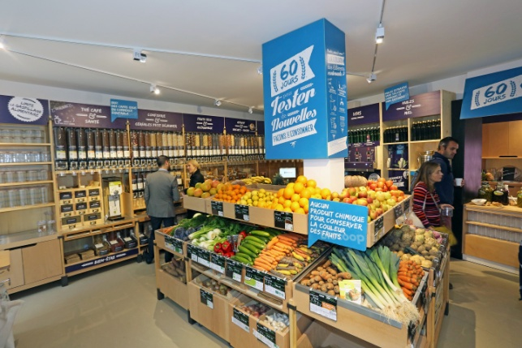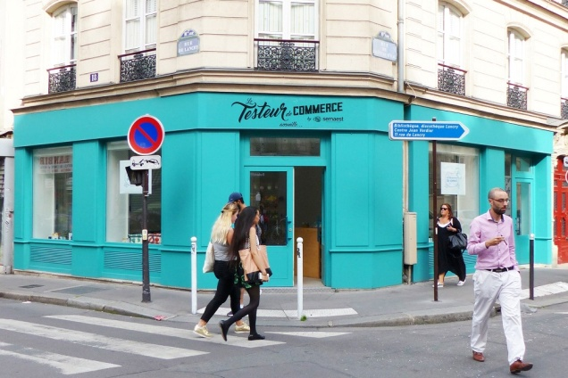Adresse : 14 rue du Château d’Eau (10e)  
Quartier : situé à proximité du métro Jacques Bonsergent et de la place de la République, dans le quartier très dynamique de Château d’Eau  
Superficie : 68 m² + 27 m²en sous-sol  
Durée de location : de 15 jours à 4 mois

L'ATELIER-TESTEUR

Déclinaison du « Testeur de commerce », « L’Atelier-Testeur » est dédié à l’artisanat et à la création. Il permet à de jeunes artisans de tester leur activité de fabrication avant de se lancer dans la location d'un atelier à long terme.

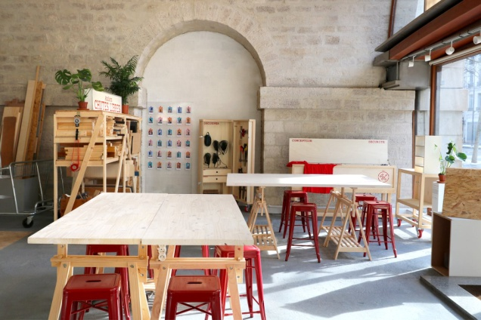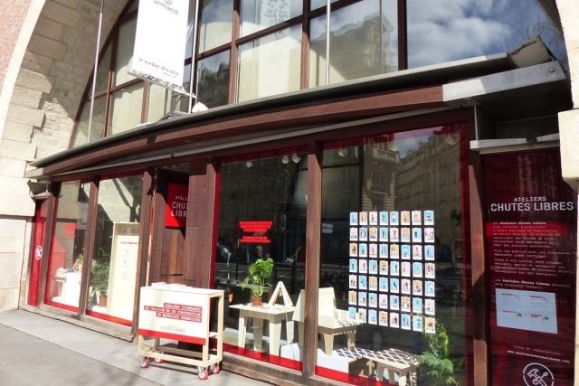

Adresse : 47 avenue Daumesnil (12e)  
Quartier : situé au Viaduc des Arts, lieu emblématique de l'artisanat d'art à Paris, à proximité des métros Gare de Lyon et Bastille  
Superficie : 82 m² + 54 m² en sous-sol  
Durée de location : de 6 mois à 1 an

LE TESTEUR DE COMMERCE 11E

Un 3e « Testeur de commerce » ouvrira prochainement ses portes dans le 11e arrondissement !

Depuis sa création début 2017, une trentaine de porteurs de projet ont pu expérimenter leur concept dans le Testeur de commerce Semaest. La moitié d'entre eux a ouvert une boutique pérenne suite à cette expérience.

***Vital’Qartier***

**Vital'Quartier, tel est le nom du dispositif inédit de revitalisation urbaine orchestré par la Semaest depuis 2004, à la demande de la Ville de Paris. Objectif : favoriser le maintien et l'installation des commerces de proximité dans certains quartiers parisiens au tissu commercial dégradé ou menacé.**

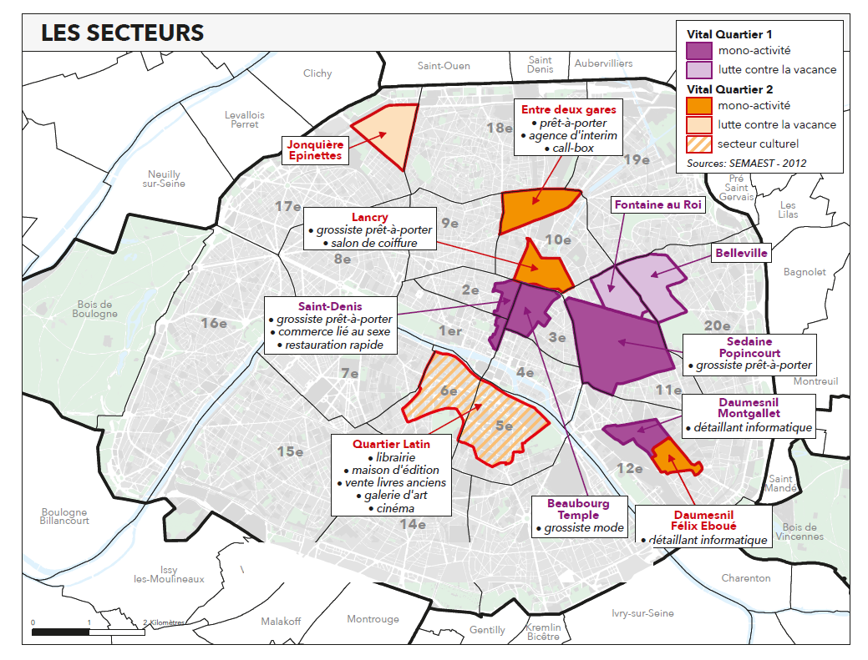Développée de 2004 à 2015 dans 6 quartiers parisiens (Vital’Quartier 1), puis élargie en 2008 jusqu'en 2021 à 5 nouveaux secteurs (VQ 2), cette opération consiste à maintenir et favoriser le commerce de proximité dans des quartiers touchés par la mono-activité et/ou par la disparition du commerce. Dans le quartier latin, il s’agit de préserver la présence historique de commerces culturels et notamment des librairies.  
La Ville de Paris a délégué son droit de préemption urbain à la Semaest, lui permettant ainsi d'acheter, par voie de préemption ou de gré à gré dans les secteurs cibles, les murs de locaux commerciaux, les réhabiliter puis les louer à des commerces de proximité indépendants. La Semaest signe également des protocoles avec des propriétaires privés qui s’engagent à louer leur local à des commerçants de proximité.

##### ****Des résultats positifs****

Dans de nombreuses rues où Vital’Quartier s’est développée, les commerces de proximité réinstallés par la Semaest ont entraîné l’arrivée spontanée de nouveaux commerces, contribuant à amplifier les résultats de cette action, et permettant d’enclencher un cercle vertueux. C’est ainsi que dans les quartiers où l’objectif était de lutter contre la désertification commerciale, le nombre de locaux vacants a fortement diminué, comme par exemple à Jonquières-Epinettes (-50%) ou Belleville (-59,4%). De la même manière, dans les secteurs touchés par la mono-activité, le bilan est positif. Sur Lancry (10e), le nombre de grossistes textile a baissé de 53,8%. Ce mouvement de diminution se traduit même par une progression du commerce alimentaire. Enfin, concernant le quartier latin (5e-6e), la disparition des librairies a été en partie enrayée. Les libraires demeurent cependant fragiles. La Ville de Paris a donc octroyé, en 2015, une aide supplémentaire de 1,9M€ à la Semaest pour poursuivre son action auprès des commerces culturels.

##### ****Un accompagnement particulier****

Plus qu’un bailleur, la Semaest accompagne ses commerçants et artisans locataires, dès leur installation et tout au long de leur activité. Coaching personnalisé, animations commerciales, soutien promotionnel... sont autant de facteurs clés de réussite. Plus de 80% des activités de proximité installées par la Semaest réussissent leur projet en fin de dispositif, soit un taux très satisfaisant. En outre, les locaux loués par la Semaest sont réhabilités et entièrement remis aux normes.

**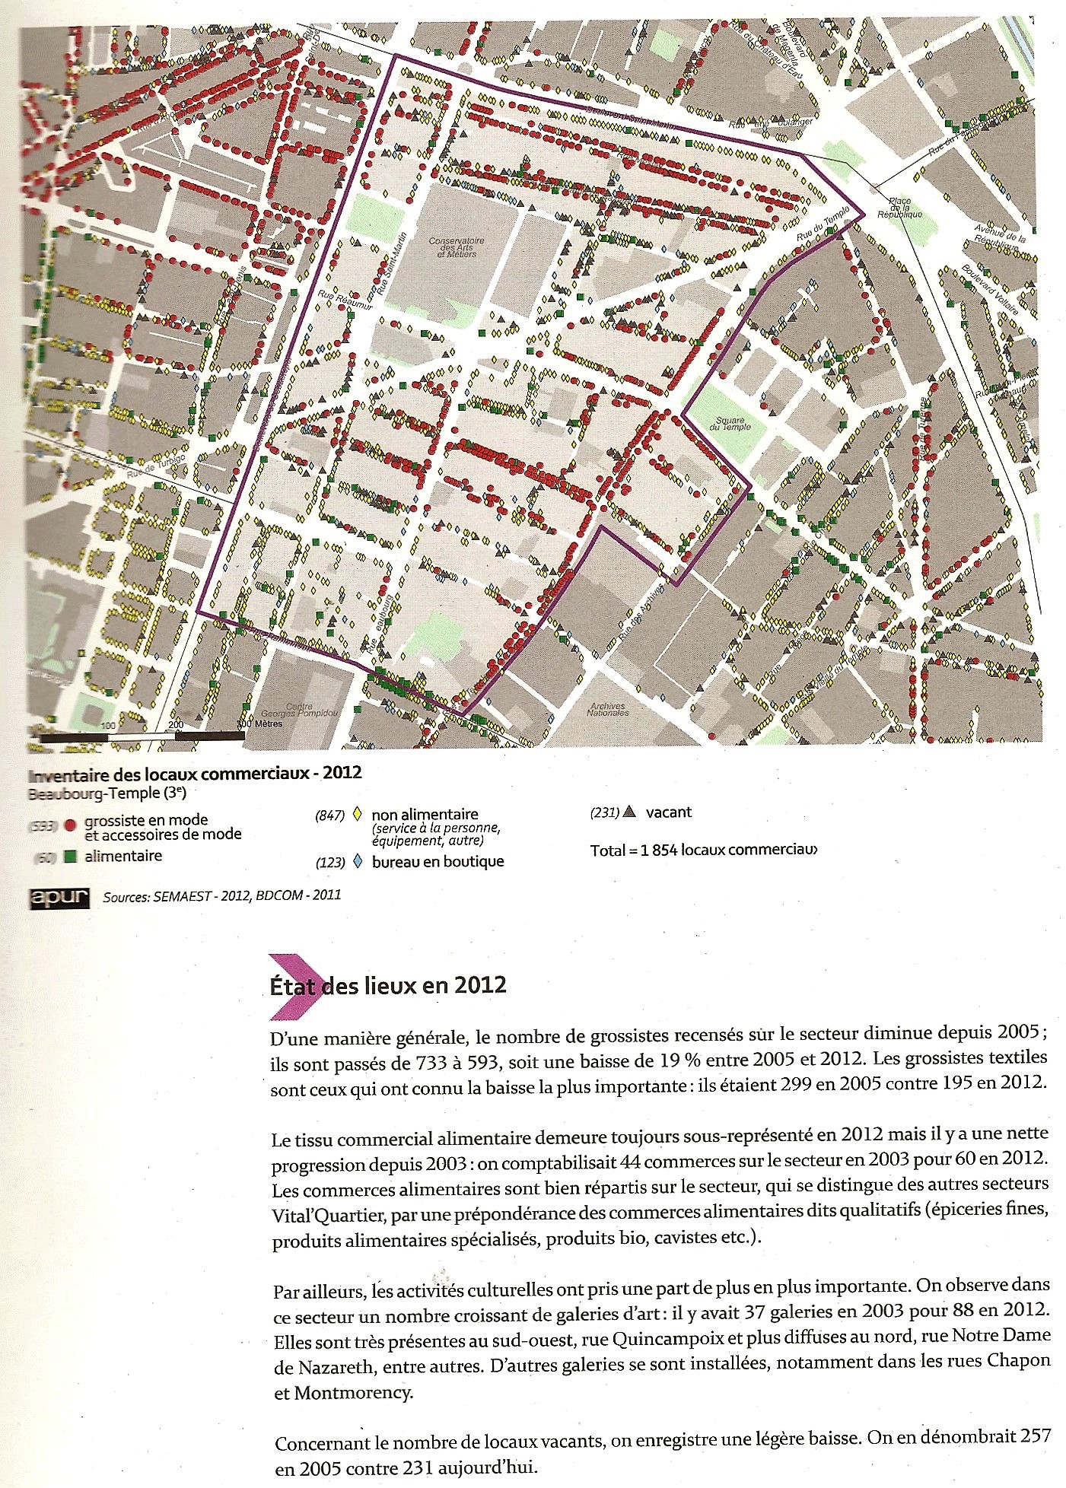**

***Contrat Paris’Commerces***

**Dans la lignée des opérations Vital'Quartier, la Ville de Paris a confié le nouveau Contrat Paris'Commerces à la Semaest. Ce nouveau contrat de revitalisation artisanale et commerciale, signé en mars 2017, étend le périmètre d'action de la Semaest à 12 nouveaux secteurs prioritaires fortement touchés par la vacance, la mono-activité ou l'absence de commerce de proximité.**

Il permet de donner un cadre et des moyens d’intervention à la Semaest pour acquérir et préempter des locaux commerciaux, afin de poursuivre la dynamique de revitalisation engagée depuis 2004.

Consenti sur une durée de 12 ans, ce contrat permettra à la Semaest d’acquérir plus de 200 locaux, qu’elle louera à des commerçants et artisans de proximité. La Semaest assure la rénovation des locaux puis le portage et la valorisation des activités commerciales (commercialisation, gestion locative, accompagnement des commerçants, animation…).

**Premiers résultats**

Depuis la mise en place du contrat Paris'Commerces, 42 locaux sont déjà maitrisés. 9 ont été acquis directement par la Semaest et 33 locaux font l’objet d’un protocole signé avec des propriétaires privés qui s’engagent à louer leur local à des commerçants ou à des activités de proximité.

**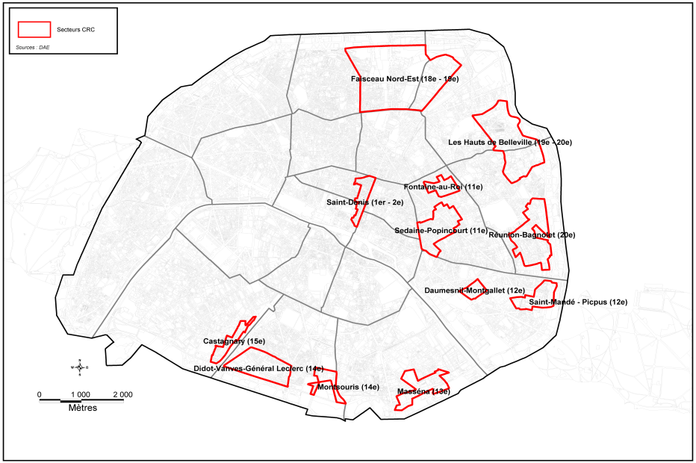**

**Secteurs concernés**  
- Saint-Denis (1er-2e)  
- Fontaine-au-Roi (11e)  
- Sedaine-Popincourt (11e)  
- Daumesnil-Montgallet (12e)  
- Saint-Mandé-Picpus (12e)  
- Masséna (13e)  
- Montsouris (14e)  
- Didot-Vanves-Général Leclerc (14e)  
- Castagnary (15e)  
- Faisceau Nord-Est (18e-19e)  
- Les Hauts de Belleville (19e-20e)  
- Réunion-Bagnolet (20e)

***Locaux commerciaux de la Ville de Paris***

**En janvier 2012, la Ville de Paris a confié à la SEMAEST, à travers un bail emphytéotique de 25 ans, la gestion de 83 locaux à usage commercial ou artisanal, situés pour l’essentiel en pieds d’immeuble dans 8 arrondissements parisiens (1er, 3e, 4e, 6e, 9e, 15e, 19e et 20e). L’ensemble de ces locaux représente une superficie d’environ 10 000 m².**

L’objectif est de valoriser ces locaux tout en préservant l’actuelle diversité commerciale, le commerce de proximité mais aussi la présence de commerces culturels dans les arrondissements centraux de la capitale.

Plus de la moitié des 83 locaux se trouve dans le 6e arrondissement, notamment rue des Beaux-Arts, rue de Seine, rue Jacob ainsi que rue Bonaparte. Une autre concentration de locaux (une vingtaine) est située au 21 avenue du Maine, dans le 15e arrondissement. Les autres locaux sont localisés de façon très dispersée sur 6 autres arrondissements.

Les commerces culturels sont prépondérants (40 locaux). Ils concernent, pour la plupart, des commerces d’objets d’art, des galeries, des librairies ainsi que des maisons d’édition. Cela permet ainsi de compléter l’action Vital’Quartier menée dans le quartier latin afin de préserver les activités culturelles.

***Pérenniser l'action en faveur du commerce de proximité après Vital'Quartier***

La Foncière Paris Commerces est une société foncière créée à l’initiative de la Ville de Paris, la Semaest et la Caisse des Dépôts en 2013, afin de pérenniser l'action en faveur du commerce de proximité après les opérations Vital'Quartier.

**Depuis 2004, la Semaest a été missionnée par la Ville de Paris pour mener l’opération Vital’Quartier** dont l’objectif est de préserver et développer le commerce et l’artisanat de proximité dans certains quartiers parisiens. Dans ce cadre, la Semaest achète, par voie de préemption ou de gré à gré, des locaux commerciaux situés dans des zones touchées par la mono-activité ou la désertification commerciale afin d’y installer des commerces de détail à des loyers compatibles avec leur activité. **Plus de 370 commerces de proximité se sont ainsi installés ou ont maintenu leur activité grâce à Vital’Quartier.**

La première opération Vital’Quartier, débutée en 2004, a pris fin en 2015. Les locaux qui n’avaient pas déjà été cédés aux commerçants occupants devaient donc être vendus. Dans le but de pérenniser la réussite de cette opération et d’éviter le retour à la mono-activité ou à la vacance, la Semaest et la Caisse des Dépôts ont donc décidé de créer une société foncière, pouvant intervenir sur le marché de l'immobilier commercial à Paris.

Créée sous forme d'une société par Actions Simplifiée (SAS), la Foncière Paris Commerces, capitalisée à hauteur de 11.2 M€, a pour objet l'acquisition et la cession de locaux d'activité de proximité. Elle a racheté à la Semaest une cinquantaine de locaux issus de l'opération Vital'Quartier 1, sélectionnés en fonction de leur niveau de sensibilité à la fragilité commerciale.

La Semaest est chargée d’assurer, pendant une durée de 4 ans, la gestion des locaux transférés à la Foncière Paris Commerce

Pour le quartier Arts-et-Métiers :

* LYSISOLEIL - Sandwicherie de luxe, épicerie fine, 20 rue du Vertbois
* MADE IN TOWN - Design, 53 rue Notre-Dame de Nazareth / 58-60 rue du Vertbois
* LILAH SPIRIT - décoration intérieure, 53 rue Notre-Dame de Nazareth / 58-60 rue du Vertbois
* CLOPINETTE - cigarettes électroniques, 237, rue Saint-Martin
* LIBRAIRIE VOLUME - Librairie papeterie, 47 rue Notre-Dame de Nazareth
* ORIGINE - Epicerie fine, caviste, 245 rue Saint-Martin

**Les animations des groupements de commerçants du quartier Arts-et-Métiers**

# *Vertbois X Haut Lieu De La Créativité Parisienne*

[*FRENCH TOUCH*](https://lappoms.com/cat%C3%A9gories/french-touch/)*,*[*MISCELLANÉES*](https://lappoms.com/cat%C3%A9gories/miscellanees/)*(blog Lappoms.com - 24/12/2018)*

Sur les presque cendres de la feue « Jeune Rue » (ou Jeune Ruine, pour certains), les commerçants du quartier ont décidés d’unir leurs forces, afin de redonner ses lettres de noblesse à ce point névralgique, trop longtemps délaissé. Le collectif **People Of Vertbois** était né.

Pour atteindre leur objectif de notoriété, toutes les idées sont bonnes à prendre. C’est pourquoi concept store (Ambassade Excellence), galerie d’Art (Brugier-Rigail), et autres restaurants (Istr, Anahi par Riccardo Giraudi, etc.)  dynamisent le quartier à coups d’initiatives bien senties telles qu’une opening party ou un marché de noël. Le genre d’évènements qui fait parler de la renaissance du quartier Vertbois, un quartier comme on les aime, et qui gagne à être connu.

Vous savez désormais où faire une halte, lors de votre prochaine session shopping…

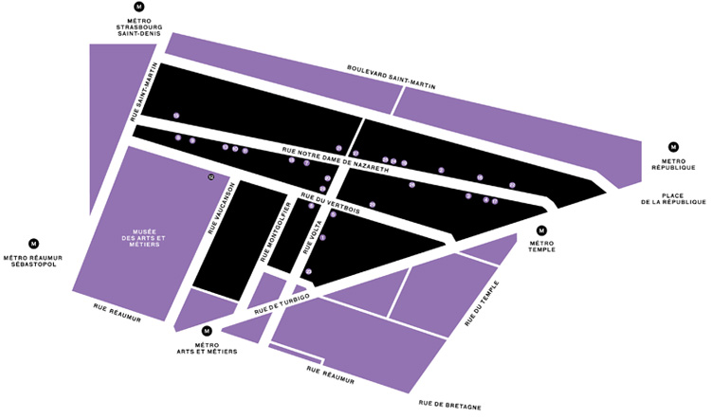

Informations pratiques :   
Entre le quartier de République et d’Arts et Métiers, réparti entre les rues Volta, Notre-Dame de Nazareth, Vaucanson, du Vertbois et Montgolfier.  
 [*Site Web Officiel*](http://peopleofvertbois.com/)  
Métros : République, Temple, Arts et Métiers  
Instagram @vertbois 

***Le quartier du vertbois lance son "SMART X MAS", un marché de noël au parcours inspirationnel*****THE PLACE TO GET INSPIRED - DU 10 AU 24 DÉCEMBRE 2018.** (Jean-Yves Salasca –Le Parisien, le 10/12/2018)

À l’approche des fêtes de fin d’année, les commerçants du quartier du Vertbois lancent la première édition de leur grand marché de Noël baptisé SMARTXMAS, sous la forme d'un parcours réunissant plus de 25 commerçants du quartier.

# Épaulée par le collectif Vertbois, à travers l‘association Homa, cette initiative réunit jusqu'au 24 décembre 2018, les boutiques exclusives du quartier du Haut Marais, les concept stores, les galeries d’art et les restaurants originaux soucieux d’offrir du beau, du bon et de l’intelligent.

# Le "Smart Xmas" invite les visiteurs à découvrir les commerces inspirants et inscrits dans une démarche durable Au programme :

# MODE : vêtements, bijoux, accessoires, lunettes, créations...

# ART & DESIGN : musique, œuvres d'art, photos, coffrets, plantes...

# FOOD : bistronomie, pâtisserie, huitres, épicerie, cocktails, vins, cafés...

# Retrouvez plus d'informations ainsi que la liste des 25 commerces participants sur l'event Facebook : https://www.facebook.com/events/443615086174063 VERTBOIS x SMART XMAS Du 10 au 24 décembre 2018 Ouvert du lundi au samedi de 11h30 à 19h30

# Instagram / @vertbois THEPLACETOGETINSPIRED VERTBOIS

# Plus d’informations au sujet du collectif Vertbois sur : http://peopleofvertbois.com/fr

# *Vertbois x The Socialite Family : the place to get inspired* (Marie Laure Ravier - Le Parisien, le 7/3/2018)

# **Vertbois et The Socialite Family s’associent et ouvrent un appartement éphémère dans le quartier du Vertbois dans le nord du Marais. Du 7 au 31 mars 2018.**

# En 2018, le collectif Vertbois s’est donné pour mission de redonner vie au quartier du Vertbois, situé entre la Place de la République et le Musée des Arts & Métiers, et composé de la rue du Vertbois, rue Notre-Dame-de-Nazareth, rue Volta, rue Vaucanson et rue Montgolfier. Accompagné des acteurs et commerçants locaux, l’objectif est d’y insuffler une nouvelle énergie pour faire de ce quartier l’épicentre de l’inspiration et de la créativité parisienne : « Vertbois. The Place To Get Inspired ».

# À cette occasion, The Socialite Family, en partenariat avec Vertbois, investit un lieu éphémère : « Vertbois x The Socialite Family ». Ouvert à tous et gratuit, ce lieu, prend la forme d’un appartement entièrement conçu par The Socialite Family, le média d'inspiration et prescripteur de tendances, dédié à la décoration et l'art de vivre des familles modernes, urbaines et connectées.

# Plus qu’une simple boutique, ce lieu propose une ambiance unique et familière, comme chez soi, un endroit unique qui donne envie de changements et ouvre de nouvelles perspectives grâce au décor et aux marques sélectionnées : USM Haller (mobilier design), Ressource (peintures), Flowered by Thierry Féret (fleuriste), Marie-Victoire Winckler (design), Zeuxis (galerie d’art), Marie Marot (mode), Sonos (home sound system), OMY (design et play), Roseanna (mode), Editions Milano (design et objets), Ancor (mode), Tediber (literie), Yvonne Yvonne (maroquinerie), Memo (parfumerie), Alix D. Reynis (design et bijoux), Antoinette Poisson (papeterie), Maison Nordik (mobilier design), Haos (luminaires), Ysé (lingerie) et The Socialite Family (mobilier design).

# Cet appartement incarne ce que le quartier du Vertbois sera demain. Un lieu où les marques proposent leurs produits les plus avant-gardistes, racontent leur savoir-faire unique, et exposent au grand jour leur excellence et leur capacité d’innovation. Un lieu d’inspiration.

# *Collectif Vertbois, le quartier comme épicentre de la créativité* (The sociality family - 12/2018)

Depuis deux semaines nous n’avons plus que le mot Vertbois à la bouche. Et pour cause. Venant d’y ouvrir notre boutique éphémère, ce quartier – regroupant les rues Notre-Dame-de-Nazareth, Volta, Vaucanson, Montgolfier et Vertbois – est au centre de toutes nos attentions. Pour en comprendre l’enjeu, plus complexe que l’ouverture d’un énième pop-up, il faut rencontrer Sakina M’sa et Lionel Nicolas, les fondateurs du collectif Vertbois. Deux personnalités qui fédèrent autour d’ambitions collectives – en l’occurrence l’inspiration, l’excellence, les savoir-faire mais aussi le Made in France – les acteurs du Vertbois pour redonner à ce lieu situé entre République et Arts et Métiers ses lettres de noblesse. Transformer les rues presque vides de ce bout de troisième arrondissement en véritable épicentre de l’inspiration et de la créativité parisienne relevait il y a quelques années d’un fantasme. Désormais, c’est une réalité. Commerçants, jeunes créateurs, marques à la notoriété déjà affirmée et Rockspring – le fond d’investissement spécialisé dans l’immobilier : tous s’emploient sous l’impulsion du collectif Vertbois à multiplier les projets pour mettre en lumière le formidable potentiel d’un endroit où l’on consomme différemment. Il n’y a qu’à se rendre sur le très beau blog People Of Vertbois pour s’en rendre compte. Ici, l’incarnation est une des solution choisies pour palier l’évolution des paradigmes de la distribution. Quand physique et digital s’allient, c’est tout un quartier qui reprend vie. Une image soignée, pensée pour montrer que Vertbois est bien là. À agir. À vivre au quotidien. Détour en images par Front de Mode, la boutique activiste et engagée de Sakina M’sa, métaphore – à l’image de The Place to Get Inspired – de ce que tous imaginent de mieux pour Vertbois.

***Sakina, Lionel : qui êtes-vous ? Pouvez-vous vous présenter ?***

**SAKINA** : Je suis une créatrice de mode activiste pour un développement désirable et préside également l’association des commerçants du quartier Vertbois.

**LIONEL** : Je suis directeur général de Rockspring France. Rockspring est un fond d’investissement spécialisé dans l’immobilier qui opère essentiellement en Europe. Nous investissons dans des projets auxquels nous croyons et qui offrent de réelles perspectives de développement, dans un cadre urbain notamment.

***Parlez-nous du collectif Vertbois.***

**LIONEL & SAKINA** : Le collectif Vertbois rassemble très largement un ensemble d’acteurs du quartier avec l’ambition de le faire renaître après des années chaotiques qui ont vu les rideaux se baisser les uns après les autres. La démarche de ce collectif est de fédérer autour d’une ambition collective, en l’occurrence l’inspiration, l’excellence, le savoir-faire mais aussi le Made in France pour redonner à ce quartier de Vertbois ses lettres de noblesse. Il souhaite insuffler une nouvelle énergie pour faire du celui-ci l’épicentre de l’inspiration et de la créativité parisienne. L’initiative **[Vertbois x The Socialite Family](https://www.thesocialitefamily.com/tendance/lab-pop-up-vertbois-x-the-socialite-family-the-place-to-get-inspired/" \t "_blank)** en est une incarnation.

***Quel est votre rôle dans celui-ci ?***

**LIONEL** : Mon rôle – et plus largement celui de Rockspring – est d’apporter la caution institutionnelle et la stabilité financière nécessaire à ce type de projet. C’est aussi d’être moteur dans les initiatives qui sont prises pour dynamiser le quartier et inciter de nouveaux créateurs ou de nouvelles marques à nous rejoindre. C’est tout le propos de cette superbe boutique éphémère réalisée en collaboration avec The Socialite Family et qui rassemble ce qui se fait de mieux aujourd’hui en terme d’inspiration.

**SAKINA** : Ce qui m’intéresse dans ce projet c’est d’être une personne qui fait des passerelles entre les créatifs du quartier et des talents qui pourraient y trouver leur place. J’aime les belles choses, les beaux savoir-faire surtout quand ils sont liés au savoir-être. Je suis heureuse d’être dans un collectif qui va “dénicher” pour créer un parcours client humain et tendance. Ici, on peut se promener en famille, en couple, entre amis et pousser des portes qui mènent à des créations vendues mais parfois aussi aux ateliers. On peut même rencontrer les gens de l’ombre qui font la lumière des marques.

***Qui sont les personnalités qui le composent ?***

**LIONEL** : Le collectif Vertbois rassemble des acteurs du quartier, les commerçants, Rockspring et plus largement l’ensemble des marques ou des créateurs qui veulent nous rejoindre.

***Comment le collectif Vertbois veut-il faire revivre ce quartier ?***

**LIONEL** : Il s’agit de redonner une cohérence à ce quartier qui a souffert des multiples initiatives prises par le passé. Rassembler autour d’une ambition commune et développer ensuite une activité diversifiée non pas pour en faire une enième artère commerçante, mais plutôt un vrai lieu de vie et d’inspiration où on viendra voir la dernière exposition d’une galerie contemporaine, l’ultime collection d’un créateur de renom ou simplement passer un bon moment à l’occasion d’un déjeuner.

**SAKINA** : Avant tout, nous contons la vie du quartier au travers de nos réseaux sociaux @vertbois pour montrer au quotidien que le Vertbois vit et qu’il est actif. Puis, il s’agit de mettre en lumière les résidents et les commerçants qui font le quartier, leurs produits, leurs savoir-faire et leurs initiatives au travers du blog [***peopleofvertbois.com***](http://peopleofvertbois.com/). Mais également avec des initiatives plus éphémères qui ont lieu dans le quartier pour montrer qu’il s’y passe beaucoup de choses et qu’il continue d’attirer les plus belles marques. Par exemple, vous avez pu voir le Denim par Première Vision qui a été un vrai succès et plein d’autres projets à venir qui sont des séquences qui vont teaser sur ce qui attend le public ici. Grâce à ce type d’actions, notre objectif est de montrer à tous (public comme marques) que le quartier vit et qu’il y règne une atmosphère unique.

***Que pensez-vous du lieu de vie Vertbois x The Socialite Family ?***

**SAKINA** : C’est un lieu appétissant. On a envie de tout ce qui nous entoure. S’acheter un tee-shirt pour revendiquer son humeur du jour, un parfum pour confirmer son ADN et se poser pour méditer dans la chambre en regardant les gens passer. Il y a une belle poésie suspendue qui nous emporte à vivre une nouvelle expérience client.

**LIONEL** : C’est une métaphore parfaite de ce que nous imaginons pour ce quartier. Un lieu chaleureux où l’on trouve de tout, mais où chaque chose y est unique et difficile à trouver ailleurs ou dans un endroit comparable. C’est une bouffée d’oxygène alors que l’offre en produits et en services à tendance à se standardiser ailleurs.

**Il s’agit de redonner une cohérence à ce quartier qui a souffert par le passé. Rassembler autour d’une ambition commune et développer une activité diversifiée pour ne pas en faire une enième artère commerçante.**

***Quelles sont les prochaines étapes pour le collectif Vertbois ? Vos projets à venir pour le quartier ?***

**LIONEL** : Nous allons continuer sur cette lancée en accueillant de nombreux événements dans le cadre de Vertbois, qu’il s’agisse de pop-up stores, de défilés de la fashion week et d’autres initiatives similaires à **[Vertbois x The Socialite Family](https://www.thesocialitefamily.com/tendance/lab-pop-up-vertbois-x-the-socialite-family-the-place-to-get-inspired/" \t "_blank)**. Et surtout nous allons tout mettre en oeuvre pour pérenniser, autour de cette notion d’inspiration, la présence de marques et de commerces emblématiques.

**SAKINA** : Nous avons des millions de possibles à faire exister. D’abord faire rimer exigence, talent, innovation et clientèle heureuse. Avec le développement du digital – qui représente 9% du marché actuellement – et l’émergence de l’intelligence artificielle, la dimension transactionnelle du commerce se complexifie autant qu’elle se professionnalise. De la sorte c’est non seulement la place de la boutique physique qui se modifie, mais également le rôle du vendeur et plus généralement les formes de relations entre commerçants et vendeurs. Ce projet est entrain de tisser et d’interroger les nouveaux paradigmes de la distribution. Je rêve que ce quartier devienne cet endroit où il fait bon flâner et s’inspirer. Mais surtout, qu’il fasse du shopping une nouvelle pratique d’être à la ville et au quartier. Je suis convaincue que très vite Vertbois va être The Place to Be (Happy) !

***S’il fallait citer vos adresses incontournables dans ce quartier ?***

**SAKINA** : Égoïstement je dirais Front de Mode. Mais j’aime beaucoup aussi le café Cosmo pour buller l’été ou le Two Eat Work pour un café ou du co-working. J’aime également aller dîner chez Istr ou acheter à mon homme un noeud papillon du Flageolet. Un truc un peu fou qui me fait rêver c’est le tatouage. Ici nous avons un des meilleurs tatoueurs de Paris avec une démarche très arty et artisanale.

**LIONEL** : Istr car je suis un amateur d’huîtres et de cocktails. Un endroit rêvé donc ! Et la librairie Volume, une vraie mine d’or pour qui s’intéresse à l’architecture.

*(Note du lecteur : Monsieur Lionel Nicolas est gérant de la SCI CAFE du 33-NDN dont le siège est à Rockspring, 129 rue de Turenne. Au numéro 33 de la rue Notre-Dame de Nazareth a bien existé un café aujourd’hui fermé depuis plus de 10 ans dons la devanture demeure perpétuellement taguée)*

# *PARIS : BIENVENUE DANS LA RUE 100% MADE IN FRANCE*

# " La Rue du Made in France est née dans l’esprit de plusieurs passionnés du Made in France qui souhaitaient d’abord valoriser tous les beaux produits fabriqués sur notre territoire, mais aussi sensibiliser le grand public à la préservation des savoir-faire français, à une consommation locale, socialement responsable et écologique..."

**Jusqu’au 15 juillet 2018, huit boutiques éphémères proposent des produits fabriqués en France (**Philippe Baverel – Le Parisien, le 16/5/2018)

Jusqu’au 15 juillet, une partie de la rue du Vertbois (IIIe) a été transformée en « rue du made in France ». Pour deux mois, 8 boutiques éphémères ne proposant que des articles fabriqués dans l’hexagone, se sont installées dans des locaux désaffectés situés de part et d’autre du numéro 22. Inaugurés mardi soir par Arnaud Montebourg, parrain de l’opération et membre du conseil d’administration de l’association Pro France (chargée de promouvoir le label Origine France garantie), ces magasins sont ouverts du mardi au samedi de 11 heures à 19 heures et le dimanche de midi à 18 heures. Aux côtés de l’ancien ministre de l’Economie, étaient aussi présents Benjamin Griveaux (LREM), porte-parole du gouvernement et Pierre Aidenbaum (PS), maire du IIIe.

De la mode à la beauté en passant par la décoration intérieure, « 130 marques sont représentées », annonce Virginie Millet, conseil en marketing et coorganisatrice de cette initiative avec Françoise Naudet, présidente de Savoir french. « Pour nos produits, cette opération est une vitrine », se félicite Nicolas Boileau, patron de l’entreprise Cévofil installée aux Poulières (Vosges). Brodeur de formation, ce jeune artisan y fabrique des sacs (à partir de 25 €) et des vêtements brodés ainsi que des transats dont la toile est brodée à la demande (115 €).

Alors que la plupart des brosses à dents sont désormais fabriquées en Chine, la Brosserie française est la dernière entreprise à en produire encore en France, à Beauvais (Oise) précisément. Commercialisées sous la marque Bioseptyl, elles sont en vente au 22, rue du Vertbois (IIIe). Les modèles les moins chers (4,03 €) sont équipés d’un manche en plastique recyclé. A 9,90 €, vous aurez droit à un manche en liège, voire en coquilles Saint-Jacques !

Installée à Marthon (Charente) depuis 1935, la manufacture Degorce, labellisée entreprise du patrimoine vivant (EPV), propose des charentaises relookées baptisées Néo (49 €). Comme de coutume, l’extérieur est en feutre et l’intérieur, tapissé de laine vierge. Tout aussi colorées (bleu électrique, orange, rouge…), les baskets Twist, en feutre également, sont vendues 79 €. « Elles sont chouettes. Je vais m’en acheter une paire pour remplacer mes vieilles tennis blanches Lacoste que j’avais tout de même payées 85 € », s’exclame Clélia, avocate qui travaille dans le quartier. Après avoir fait le tour de la boutique, cette mère de famille de 41 ans ajoute : « Je vais aussi prendre des brosses à dents pour mes deux enfants de 6 et 8 ans ».

En vacances à Paris, Emmanuel, gérant de la Crémerie des Champs à Novalaise (Savoie), a profité de l’opération « Rue du made in France » pour s’offrir un jean de la marque 1083, fabriqué à Marseille (Bouches-du-Rhône) et à Roman (Isère). Soucieux de choisir des produits français « pour soutenir l’économie et lutter contre le chômage », Emmanuel n’achète pas chat en poche pour autant. A la boutique éphémère du 22, rue du Vertbois (IIIe), ce quadragénaire a d’abord essayé le pantalon : « Je me sens très bien dedans. C’est même plus confortable qu’un jean classique parce que c’est moins raide. » Avant d’en faire l’acquisition pour 109 €, soit peu ou prou le même prix que celui de son homologue fabriqué en Asie du Sud-Est par une main-d’œuvre sous-payée.

# *"LA JEUNE RUE" DANS LE MARAIS, LE PROJET GASTRONOMIQUE ET DESIGN QUI VA CHANGER PARIS* ([François-Régis Gaudry](https://communaute.lexpress.fr/journaliste/francois-regis-gaudry) – l’Express le 25/03/2014)

**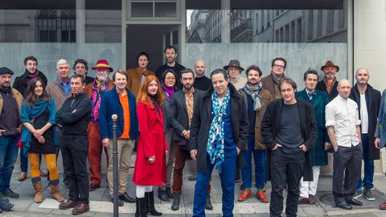**

*La Jeune Rue (de g. à dr.): Ramy Fischler (designer), Christian Aguerre (éleveur), Paul-Henry Bizon (écrivain), Fanny Leenhardt (chercheuse nutritionniste), Charles Hervé-Gruyer (producteur), Jacques Abbatucci (éleveur), Johann Berger (directeur technique du projet), Jacques Dereux (conseiller), Arnaud Cooren (designer), Julie Boukobza (curatrice), Maud Bury (designer), José Lévy (designer), Aki Cooren (designer), Marc Ange (designer), Rob McHardy, (mixologue), Cédric Naudon, Roland Feuillas (semencier, meunier et boulanger), Jaime Hayon (designer), Mickael Jammes (professeur de service en restauration), Alain Canet (agroforestier), Vincent Darré (designer), Arnaud Daguin (chef), Antonin Bonnet (chef), Eugeni Quitllet (designer), Jean-François Gaillard (activiste de l'environnement).*

*Yannick Labrousse pour L'Express Styles*

## Ils s'apprêtent à transformer un quartier entier de Paris en marché arty, gastronomique et écologique. Le fondateur de la Jeune Rue, Cédric Naudon, a choisi L'Express Styles pour dévoiler son projet pharaonique.

## Ces temps-ci, l'iPhone de ****Cédric Naudon**** vibre à tout-va. Anne Hidalgo et Nathalie Kosciusko-Morizet insistent pour le rencontrer. [Philippe Starck](https://www.lexpress.fr/styles/saveurs/restaurant/restaurant-on-a-teste-miss-ko-paris-8e-nouveau-restaurant-kitsch-de-philippe-starck_1234925.html) tente de l'approcher à coups de textos enamourés. Son ami [Tom Dixon](https://www.lexpress.fr/styles/design/3-questions-a-tom-dixon_489356.html), pape britannique du ****design****, l'appelle pour le sermonner quand il vient à Londres sans le prévenir. [Alain Ducasse](https://www.lexpress.fr/styles/saveurs/alain-ducasse-geant-de-la-galaxie-gastronomie_1218131.html)le convie à un petit déjeuner dans son hôtel du Meurice. Et quand, par une belle journée printanière, on l'accompagne dans le Gers à la découverte de nouvelles exploitations agricoles tournées vers le ****développement durable****, on se retrouve, en un coup de fil, invité à déjeuner dans la ****ferme**** entièrement restaurée d'un baron local: ****Philippe Martin****, le nouveau ministre de l'Ecologie, du Développement durable et de l'Energie.

### Le IIIe arrondissement métamorphosé

Autour d'un buffet dressé en plein champ, débordant de produits bio et locaux, le successeur de Delphine Batho, en jean et chaussures de randonnée, cause infatigablement loi sur la biodiversité et gastronomie durable. Cédric Naudon n'en perd pas une miette. Il boit même du petit-lait quand le ministre et ex-député (PS) du Gers se tourne vers L'Express Styles: "Il en faut, des entrepreneurs comme lui, pour faire bouger les lignes! S'il a vraiment l'intention de construire une passerelle entre l'agriculture vertueuse et la capitale, je serai là pour soutenir son projet..." Le projet en question, tout le monde en parle beaucoup mais personne n'en sait grand-chose.

Dans les dîners en ville, on a tout entendu: "Un nouveau Disneyland bobo!" ou bien "Il n'y aurait pas encore un Qatarien derrière?". Le 13 janvier, une conférence de presse a tenté de clarifier les choses. Derrière son pupitre, l'homme d'affaires déclare, avec l'accent cocardier, devant un parterre de 150 journalistes: "Je suis éditeur de lieux à vivre et à manger, et j'ai fait un rêve humaniste: mieux nourrir les citadins, au juste prix, parce que j'aime Paris!" Et quand Cédric Naudon aime, il ne compte pas. En guise de cadeau de mariage, il s'apprête à offrir à la capitale rien de moins qu'un quartier entièrement métamorphosé!

### 36 adresses sur trois rues et un cinéma

Au coeur du IIIe arrondissement, entre la place de la République et le Conservatoire national des arts et métiers, il a fait main basse sur 36 boutiques dans les rues du Vertbois, Volta et Notre-Dame-de-Nazareth, qu'il s'active à transformer en poissonnerie, épicerie, fromagerie, boucherie, pâtisserie, glacier -tous les artisanats de bouche sont représentés-, bistrots, bar à huîtres, marché couvert, quincaillerie... Autant d'adresses approvisionnées en denrées exceptionnelles, naturelles et durables en provenance de fermes modèles partout en France. Avec un credo: pas d'intermédiaires pour des prix justes.

Ce nouveau "ventre de Paris", dont les premières boutiques ouvriront en mai, accueillera même d'ici à quelques mois un cinéma en partenariat avec Nathanaël et Elisha Karmitz, dirigeants de MK2, une galerie d'art et un concept store piloté par le magazine britannique de design Wallpaper! Le nom de cet îlot? La Jeune Rue. Une expression tendrement poétique, empruntée à Guillaume Apollinaire, pour désigner un impressionnant "hub" artyet gastronomique, genre de mini-Rungis écoresponsable au carrefour du haut Marais, du Sentier et du canal Saint-Martin.

### Casting international pour la Jeune Rue

Plus qu'une nouvelle zone commerciale, c'est un geste esthétique. Son fondateur s'est offert les services des meilleurs architectes et designers du moment. Le casting est international: les Français José Lévy et Vincent Darré; les Italiens Andrea Branzi, Michele De Lucchi et Paola Navone; les Espagnols Patricia Urquiola et Jaime Hayon; les Britanniques Tom Dixon et Jasper Morrison; le studio japonais Nendo; l'Allemand Ingo Maurer; les Brésiliens Campana... Nulle part dans le monde tant de créateurs avaient été réunis dans un tel périmètre! "Je n'ai jamais vu, même à Londres, un projet si excitant. Paris bouge plus que jamais!", se réjouit le designer britannique Tom Dixon.

Comment une idée si folle a pu naître dans la tête de ce dandy fortuné? "Rien n'était prémédité, assure-t-il. J'ai eu un coup de foudre pour un local situé au 40-42, rue du Vertbois, où je voulais créer une trattoria. Puis j'ai eu l'opportunité d'acheter en juillet 2012 trois autres emplacements quelques numéros plus loin... J'ai eu alors l'idée d'ouvrir une boucherie, une fromagerie et d'autres commerces de bouche, puis de confier la conception de chaque lieu à un designer différent." Pour ses quatre premières affaires, il adresse le même jour une proposition par e-mail à quatre pointures internationales: Patricia Urquiola, Michel De Lucchi et Paola Navone, les frères Campana. Quelques heures plus tard, quatre réponses positives. "Cela a été un formidable encouragement pour continuer!"

Six mois passent, et il rachète à huit propriétaires différents plus d'une trentaine de boutiques dans le quartier et recruté autant de créateurs! Seule une adresse ose lui résister: le bistrot l'Ami Louis, un mythe parigot connu dans le monde entier. "On finira par l'avoir!" se console-t-il.

**Ouvertures prévues au printemps**

Dès le printemps, les gourmets parisiens auront trois superbes échoppes à se mettre sous la dent: au 11, rue du Vertbois, Medle, une fromagerie signée par le Catalan Eugeni Quitllet, habillée de marbre blanc, équipée d'un meuble en bois de 6 mètres de longueur et déclinant les meilleures pâtes au lait cru; au 13, Gopang, un spot de street food coréenne, imaginé par Paola Navone comme un précieux écrin en céramique blanche et roche de lave noire avec une grande table d'hôte face aux cuisines; au 50, rue Volta, l'Ecorcheur, une boucherie-steakhouse contemporaine conçue par Michele De Lucchi, où brillera le haut du pavé des viandes françaises...

Question budget, le joueur de Monopoly n'est pas du genre à s'épancher... Son enveloppe globale avoisinerait les 30 millions d'euros: 35 % de la somme sur ses fonds personnels et le reste réparti entre trois banques. Egalement de la partie, la Banque publique d'investissement (BPI), qui apporte sa caution financière au montage et prend même des parts dans le restaurant italien. Pedro Novo, directeur de la BPI Ile-de-France: "Ce n'est pas tous les jours qu'on voit passer un projet aussi ambitieux et visionnaire, porté par un homme qui est prêt à déplacer des montagnes!"

### Cédric Naudon, Gatsby des temps modernes

L'homme en question n'en est pas à son premier sommet. Il est même, dans la catégorie business, un alpiniste chevronné. Pourtant, aucune trace de ses exploits sur Google. Il n'a répondu jusqu'à maintenant à aucune interview. Dans un article de janvier 2013, le Financial Times le surnommait même "Mister X" tant il aime entretenir le mystère sur sa carrière flamboyante.

Dans les années 1990, il fait fortune avec sa femme aux Etats-Unis en créant une cinquantaine de concept storesautour du design et de l'art de vivre. De retour à Paris, en 2003, il monte pendant plusieurs années des opérations immobilières pour le compte de Länder allemands, sur lesquelles il touche de très juteuses commissions. "J'ai gagné beaucoup d'argent, mais je n'étais pas heureux, déclare celui qui, à 42 ans, est toujours à la tête d'une société de finance basée à Strasbourg. La seule façon de redonner un sens à ma vie est de renouer avec ce que j'ai toujours aimé plus que tout: le beau et le bon."

Le beau, ce Gatsby des temps modernes en veut dans toutes ses adresses et le porte sur lui: montre Rolex, costume trois pièces Yves Saint Laurent, manteau en cachemire Loro Piana, sans oublier ce gimmick vestimentaire, l'écharpe en soie, dont il possède une collection invraisemblable et qui ajoute une touche de folie à sa silhouette de nabab gominé. Quant au bon, il l'a toujours traqué dans son assiette. Jusqu'à l'obsession. Issu d'une riche famille italo-marocaine immigrée à Neuilly-sur-Seine (Hauts-de-Seine) dans les années 1970, il est nourri aux pâtes, aux boulettes de merlan et au calzone de sa mère, et prend goût aux restaurants étoilés avec son père. "A 14 ans, je préparais un cochon de lait rôti et un risotto de truffe pour le réveillon familial; à 16 ans, je suis soufflé par la crème de chou-fleur en gelée de caviar de [Joël Robuchon](https://www.lexpress.fr/styles/saveurs/joel-robuchon-un-chef-sans-concession_1293029.html) au Jamin; à 17 ans, j'ai une révélation devant les cromesquis de Marc Meneau à Saint-Père [Yonne]..."

### L'homme derrière le Sergent recruteur

Le gourmet enregistre tout ce qu'il mange, aiguise ses papilles, boycotte McDonald's, prend un peu de poids au fil des années et réalise enfin son rêve, né d'une promesse faite à sa mère: ouvrir un restaurant. En 2012, il s'empare du [Sergent recruteur](https://www.lexpress.fr/styles/saveurs/restaurant/le-sergent-recruteur-table-distinguee-de-l-ile-saint-louis-paris-4e_1177762.html), une vieille taverne à touristes de l'île Saint-Louis, à Paris. "Ce n'est ni le bon quartier ni la bonne clientèle pour faire du gastronomique!" l'avertissent ses amis dans la profession.

Qu'à cela ne tienne: il le rhabille d'un chic costume médiévalo-contemporain griffé Jaime Hayon, la nouvelle star du design catalan. Et l'escorte d'un petit génie des fourneaux débauché à Londres, Antonin Bonnet, un "enfant" de Michel Bras. Résultat: une étoile au Michelin l'année d'après et un carnet de réservations en surchauffe. "Cédric m'offre la chance de travailler des matières premières très haut de gamme qu'on ne trouve dans aucun autre établissement à Paris, comme la vache tigre de Corse ou l'agneau manech du Pays basque, confie le chef quadragénaire. C'est un gentil fou, son amour du produit bon, sain et juste est sans limites!"

Fort de sa réputation, son Sergent recruteur est devenu à la fois la vitrine et le laboratoire de la Jeune Rue: il forme actuellement les futurs cuisiniers de la trattoria et du Club japonais de la rue du Vertbois. On apprend même au hasard de la conversation qu'un Petit Sergent, version bistrot de la table gastronomique, sera inauguré au 42, rue Saint-Louis-en-l'Ile, avant l'été...

### Un globe-trotteur intraitable

"Il est impossible à suivre, il a toujours un coup d'avance! témoigne Jacques Dereux, conseiller gastronomique au carnet d'adresses étoffé. C'est un affectif. Il est poli, généreux et a besoin de se sentir soutenu et aimé par sa 'famille', comme il appelle ses proches collaborateurs. Mais dès qu'il s'agit de faire des choix, il est intraitable et ne laisse rien au hasard!" Jusqu'à sauter dans un avion pour São Paulo, afin de régler quelques détails sur le projet de restaurant de poissons des frères Campana, filer à Kyoto pour rencontrer un ébéniste japonais ou faire un saut de puce dans les Abruzzes, juste histoire de vérifier si le chef italien Niko Romito vaut bien trois étoiles dans son restaurant Reale. Au risque d'alourdir son bilan carbone.

Les destinations de ce voyageur au long cours se nomment aussi Auch, Hasparren, Porticcio, Camembert... Bref, la France profonde! "C'est ici que se cachent tous les talents qui vont insuffler de l'énergie à la Jeune Rue, s'enthousiasme Cédric Naudon. Quand je vais dans un restaurant gastronomique, j'en ai assez de trouver sur la carte 'cochon ibérique', 'boeuf black Angus des Etats-Unis' et 'cerf d'Ecosse'! Malgré les dégâts de l'agriculture intensive, il y a bien plus de producteurs qu'on ne le pense qui travaillent intelligemment, mais ils sont trop isolés. Tout l'enjeu est d'offrir une caisse de résonance citadine à des pépites fabriquées dans le respect de l'environnement et de susciter ainsi d'autres vocations."

Des vaches nourries au cidre en Normandie, des cochons Kintoa élevés en semi-liberté au Pays basque, un miel de maquis de l'île de Beauté... Depuis deux ans, dans les pas de l'ancien chef étoilé Arnaud Daguin, militant de la gastronomie durable, l'homme d'affaires arpente l'Hexagone presque toutes les semaines pour pister les meilleurs savoirfaire traditionnels. Et si ses chaussures Berluti s'enlisent parfois dans la boue, il patauge rarement quand il s'entretient avec Alain Canet, pape de l'agroforesterie dans le Gers (un mode de culture qui consiste à réimplanter l'arbre au coeur des exploitations); Jacques Abbatucci, éleveur de vaches tigres et figure de l'agriculture bio en Corse; ou Roland Feuillas, paysan boulanger de Cucugnan (Aude), spécialiste des variétés anciennes de blé... Autant de sentinelles du terroir embarquées dans l'aventure pour essaimer à leur tour d'autres initiatives.

"A leur contact, on a gagné dix ans dans le sourcing de nos produits!" lance celui qui n'hésite pas non plus à mettre la main à la poche pour soutenir des filières écoresponsables. Il vient de monter un partenariat avec la ferme du Bec-Hellouin, dans l'Eure, un agrosystème unique en France pour les fruits et les légumes ; il "accompagne" la création d'une exploitation de 2 000 hectares près de Fontainebleau (Seine-et-Marne) pour planter des céréales destinées à façonner un pain 100 % naturel; il est même en négociation pour acheter l'exploitation de Bénédicte et Michel Bachès, l'un des plus beaux vergers d'agrumes du monde, près de Perpignan (Pyrénées-Orientales).

### Une fondation et un label à venir

"Notre agriculture a touché le fond, mais elle est en train de remonter, observe Arnaud Daguin. Partout en France, les bonnes volontés se réveillent. Il y a une prise de conscience, mais elle est éparpillée. On doit faire comprendre aux consommateurs qu'on peut sauver la planète en mangeant!" Le cuisinier et activiste écolo travaille d'ailleurs pour 2015 à la création d'une fondation pour porter les valeurs de la Jeune Rue. Mieux, il négocie avec l'organisme de certification Ecocert l'élaboration d'un nouveau label. "Quand vous achetez un légume bio, il peut être cultivé à l'autre bout du monde, en mode intensif et dans des conditions sociales précaires. On a imaginé un nouvel indicateur, baptisé 'Echelle de riches terres', qui permettra d'évaluer la qualité de nos productions en fonction de leur impact sur le sol, leur bilan carbone, leurs conditions économiques et sociales..."

Reste cette question que tout le monde se pose, y compris parmi les quelque 100 collaborateurs du gourmet millionnaire qui se démènent entre leurs bureaux de la place Vendôme et ceux du Marais: face à l'ampleur vertigineuse de cette douce utopie reliant la campagne et la ville, Cédric Naudon peut-il trébucher? "J'ai été bouleversé par le sort d'une éleveuse de brebis d'une cinquantaine d'années que j'ai rencontrée dans le Gers: elle fait un fromage bio exceptionnel, mais elle est découragée de gagner 3 francs 6 sous en se levant tous les jours à 6 heures du matin. Si j'arrive à valoriser ces paysans, en leur achetant leur production au juste prix et en leur offrant la visibilité de la Jeune Rue, le pari sera gagné! Ensuite, commercialement, dans une ville comme Paris, le succès sera forcément au rendez-vous!"

Le bienfaiteur nanti ne doute décidément pas: sa première artère gourmande n'a pas encore levé le rideau qu'il nous emmène sur un boulevard chic de la Rive gauche. Derrière une porte cochère, le monde du silence: des immeubles vides, des cours immenses, des entrepôts à l'abandon... 10.000 mètres carrés au total, qu'il est sur le point de rafler avec deux associés pour un montant estimé au double de celui du quartier du Vertbois. "C'est ici que va se situer ma deuxième Jeune Rue!" L'iPhone de Cédric Naudon n'a pas fini de vibrer...

***La Jeune Rue en visages***

*Cédric Naudon a imaginé l'esprit des 36 boutiques de la Jeune Rue.*

*Yannick Labrousse pour L'Express Styles*

***LA QUINCAILLERIE****Arnaud et Aki Cooren, avec José Lévy (à dr.), au 37, rue Notre-Dame-de-Nazareth.*

*"De l'économe made in France aux petits ciseaux japonais, cette échoppe veut renouer avec le bazar à l'ancienne où les gourmets fétichistes trouvaient toujours l'ustensile indispensable. Le studio parisien A + A Cooren, épaulé par José Lévy, prépare un décor conçu comme une 'boîte à outils'."*

***LE BAR À HUÎTRES****Ramy Fischler au 24, rue du Vertbois.*

*"C'est un lieu de dégustation sans huîtres triploïdes, qui sont génétiquement modifiées - une aberration! Le designer belge Ramy Fischler a dessiné un écrin précieux aux matières minérales dans l'esprit d'un sushi-bar."*

***JOSÉ LÉVY CONCEPT*** *José Lévy au 56, rue du Vertbois.*

*"José est le seul designer qui aura un espace entièrement consacré à son univers créatif. Un genre de concept store événementiel et éclectique peuplé d'objets décalés oscillant entre arts plastiques et décoratifs."*

***LE RESTAURANT ANAHI*** *Maud Bury au 49, rue Volta.*

*"Nous venons de racheter le fameux restaurant argentin. Maud Bury, qui fut élève de Starck, sublimera le look de cette ancienne boucherie ; sur la carte, les viandes seront plus écolo que celle de la black angus élevée de façon intensive."*

***LA FROMAGERIE*** *Eugeni Quitllet au 11, rue du Vertbois.*

*"Des fromages de France et d'ailleurs, exclusivement fermiers et au lait cru, dans un immense meuble en chêne, au coeur d'une échoppe habillée de marbre blanc par le designer Eugeni Quitllet."*

***LE GLACIER****Vincent Darré au 26, rue du Vertbois.*

*" 'Tout le monde te demande des boîtes de nuit, fais-nous un glacier!' C'est ainsi que j'ai sollicité l'artiste designer Vincent Darré. Dans son écrin en forme de kaléidoscope déjanté et intelligent s'épanouira une collection de glaces et de sorbets entièrement naturels, sans colorants ni additifs."*

***LE CLUB JAPONAIS*** *Jaime Hayon au 15, rue du Vertbois.*

*"Le designer catalan Jaime Hayon a déjà gagné le prix Wallpaper 2013 pour le décor du Sergent recruteur. Il se met cette fois au service d'un bar qui proposera alcools et cocktails nippons accompagnés de petits plats."*

***LA GALERIE D'ART*** *Julie Boukobza au 22, rue du Vertbois.*

*"Ce ne sera pas vraiment une 'galerie d'art'." L'ex-journaliste et commissaire d'expositions Julie Boukobza crée une "non profit gallery" sur le modèle newyorkais: un lieu arty à la sélection pointue, où l'échange et la découverte passent avant la spéculation."*

***LE MARCHÉ COUVERT****Marc Ange, place Bernard-Lazare.*

*"Le designer romain Marc Ange réinvente l'étal de la marchande des quatre saisons à travers un stand en bois beau, flexible et pratique. Il apportera poésie et naturalité aux marchés événementiels qui réuniront dans le quartier les meilleurs producteurs de la Jeune Rue."*

***LE PETIT SERGENT****Antonin Bonnet au 42, rue Saint-Louis-en-l'Ile (IVe).*

*"C'est le frère cadet du Sergent recruteur, mon premier restaurant. Ce bistrot dessiné par le Britannique Michael Young ouvrira avant l'été, avec le chef Antonin Bonnet à la manoeuvre."*

**LIRE NOTRE DOSSIER COMPLET** [**Tout sur La Jeune Rue**](https://www.lexpress.fr/styles/saveurs/tout-sur-la-jeune-rue_1627198.html)

* [***LA JEUNE RUE A PARIS: LE PROJET GASTRONOMIQUE EN PLEINE CRISE***](https://www.lexpress.fr/styles/saveurs/la-jeune-rue-a-paris-le-projet-gastronomique-en-pleine-crise_1627163.html)([Ulla Majoube](https://communaute.lexpress.fr/journaliste/ulla-majoube) - L’Express le 28/11/2014)

## La Jeune Rue comptait transformer un quartier de Paris en marché gastronomique bio. Impayés, travaux qui s'éternisent, financements difficiles: l'avenir du projet devient aussi flou que son fondateur, Cédric Naudon.

Trop beau pour être vrai? En janvier 2014, l'équipe de [**La Jeune Rue**](https://www.lexpress.fr/styles/saveurs/la-jeune-rue-le-projet-gastronomique-et-design-qui-va-changer-paris_1503184.html), dirigée par **Cédric Naudon**, annonce son projet pharaonique: en plein IIIe arrondissement de **Paris**, l'entrepreneur aurait fait main basse sur **36 fonds de commerces** dans les rues du Vertbois, Volta et Notre-Dame-de-Nazareth. Son but? Réunir en un quartier tous les **artisanats de bouche** avec des produits **bio** ou durables, en provenance de fermes modèles partout en France. Les premières ouvertures sont prévues en mai. Or en novembre, seuls deux établissements (Anahi et Ibaji) ont vu le jour. Un établissement a ouvert dans le Xe arrondissement (Pan). Les **travaux** s'éternisent et Cédric Naudon est pointé du doigt dans deux **enquêtes** du [*Monde*](http://abonnes.lemonde.fr/m-actu/article/2014/11/27/la-jeune-rue-a-court-de-credit_4530362_4497186.html) et du [*Parisien Magazine*](http://leparisienmagazine.fr/affaire-la-jeune-rue-dans-limpasse-112518/) diffusées le 27 novembre: salaires et factures **impayés**, **prêts** refusés, travaux onéreux... La liste des difficultés s'allonge et sème le doute quant au sérieux de l'homme d'affaires.

### Des travaux qui s'éternisent

Il était sûrement utopique d'annoncer en janvier l'ouverture de 36 boutiques en mai compte tenu de l'importance des travaux à réaliser. Entre les divers accords à obtenir des copropriétés, les découvertes en cours de travaux et les malfaçons décelées, il n'aurait jamais été possible de réaliser cet exploit. C'est toutefois le financement qui représente le principal point de blocage: les 30 millions annoncés en janvier devaient provenir de la Banque publique d'investissement, de la fortune personnelle de Cédric Naudon, des investisseurs et des banques. Or aujourd'hui, selon Le Parisien Magazine, il faudrait entre 26 et 58 millions d'euros pour mener les travaux à leur terme. La confirmation de ces fonds reste en suspens.

### Des salaires et des factures impayés

Toujours selon Le Parisien Magazine, 400.000 euros par mois sont nécessaires pour rémunérer les 110 salariés de La Jeune Rue. Or plusieurs attendent toujours d'être payés. Ainsi, un ancien salarié explique au Monde être "payé en retard ou en deux fois (...). On a eu soit des chèques en bois, soit des règlements tardifs. Certains ont été renvoyés brutalement, d'autres on subi un management militaire". Perrine Hervé-Gruyer, responsable de l'éco-ferme du Bec-Hellouin (Eure), ajoute dans Le Parisien ne pas avoir été payée "depuis juillet. Ça a été réglé début novembre, après avoir râlé".

### Un mail censé rassurer

Le deux quotidiens dévoilent que le 30 septembre, un mail de la direction a été transmis aux salariés. Son contenu a été divulqué par Le Parisien Magazine: "Concernant les salaires, nous vous indiquons que le mois de septembre sera réglé en date du 12 octobre. Nous pouvons ainsi considérer qu'à compter du mois de novembre, tous les salaires seront versés le 30 du mois." La direction évoque des "achats imprévus, excessifs, hors budget". Surtout, le mail indique une "comptabilité" aplanie pour "faciliter l'arrivée de nos investisseurs (...) Assurez-vous de l'excellente santé financière de la société. D'autant plus radieuse avec une augmentation de capital de l'ordre de 16 millions d'euros." Problème: personne ne sait qui sont ces nouveaux investisseurs, ni si l'augmentation de capital a été confirmée.

### Les banques en plein doute

Autre point levé par ce mail du 30 septembre: "La venue de la BPI (Banque publique d'investissement)". Si la BPI était effectivement emballée par le projet au début et a même apporté sa caution sur l'un des restaurants (l'italien, toujours en travaux), elle a finalement fait volte-face mi-novembre, refusant le prêt de 10 millions d'euros (partie majeure des 30 millions d'investissements nécessaires annoncés). Après audit, Cédric Naudon n'aurait pas le "profil financier" nécessaire, affirme Le Monde. Le projet intéresse, mais son fondateur inquiète.

En tout, toujours selon Le Monde, neuf banques sont impliquées dans le projet via des prêts pour des restaurants: Crédit du Nord et Caisse d'Epargne pour le Sergent recruteur (le restaurant tête de proue de la Jeune Rue); BNPParibas, Crédit du Nord et la Banque palatine pour le restaurant coréen Ibaji; CIC, BRED et Oseo pour la trattoria italenne en travaux. Sans oublier la BPI.

### Cédric Naudon, entrepreneur (trop) mystérieux

La question en janvier 2014 était: "D'où vient sa fortune?" Aujourd'hui, c'est plutôt "A-t-il vraiment de l'argent?". Né en 1972 à Rabat (Maroc), Cédric Naudon a grandi en région parisienne. Ses parents étaient dans la finance et l'immobilier, selon [Le Monde en août](http://abonnes.lemonde.fr/le-magazine/article/2014/08/15/la-rue-du-bon-cherche-sa-voie_4471712_1616923.html). Le reste est invérifiable: aucune trace de Cédric Naudon n'existe. Après enquête, le Financial Times le surnomme d'ailleurs "Monsieur X".

En 1990, il serait parti faire des études à San Francisco, mais le lieu exact varie selon les interviews: la prestigieuse Berkeley ou la California State University. Peu après un entretien (non confirmé) à la Bank of America, il se serait "lié avec des décideurs" et aurait fait fortune dans l'immobilier. Puis il part au Canada à la fin des années 1990, avant de revenir à Paris en 2005. Vêtu systématiquement d'une longue écharpe en soie et de chaussures de luxe, l'homme se déplace en Maserati ("de location" selon des collaborateurs interrogés par Le Monde).

### Une nébuleuse de sociétés

Selon Le Parisien Magazine, Cédric Naudon serait à la tête de 28 entreprises dont 17 commerces. Le tout géré par sa holding, Off, créée en 2011. Des fournisseurs et des salariés affirment dans Le Monde et Le Parisien n'être jamais payés "par la même société ni par la même banque".

En août, Le Monde dressait une chronologie de certaines sociétés vérifiées de Cédric Naudon: marque de mode Bo Gosse en 1993; Sérénité en importation de cosmétiques, bijoux et meubles en 1999; Polaris en consulting financer et intermédiaire sportif en 2005; SARL Rue Lauriston en immobilier en 2010 (non inscrite au cadastre); holding Off en 2011 et Behind The Scene -éditeur de "lieux à vivre et à manger".

Le Monde rappelle que ces sociétés fonctionne grâce à un système de vases communicants: "pour assurer le financement de l'ensemble, chaque filiale va prêter ou emprunter à une autre, refacturer des services à la holding ou lui en régler, et parfois tout cela en même temps".

### Un précédent au Canada

En 1999, Cédric Naudon et son épouse, Catherine Michaux, souhaitent lancer une chaîne de magasins au Canada, voire aux Etats-Unis. Le projet concerne l'importation de cosmétiques, de bijoux et de meubles de créateurs européens, rappelle Le Monde. Sérénité est née. Selon Le Monde, deux boutiques ouvrent, à Toronto et à Montréal. Cédric Naudon souhaite également s'implanter à Vancouver et Los Angeles, et ouvrir un hôtel-restaurant à Montréal. Pour cela, Bruno Gaccio (auteur des Guignols, sur Canal+), alors en couple avec la soeur de Catherine Michaux, lui prête 700.000 euros.

Il ne reverra jamais son argent, et les poursuit pour cela en justice. En décembre 2004, toujours selon Le Monde, Cédric Naudon doit partir "d'urgence" en France car "sa fille et sa belle-mère seraient dans le coma". Bruno Gaccio appelle alors pour prendre des nouvelles de son ancienne "belle-mère", qui lui répond en personne: elle n'a jamais eu d'accident et se porte à merveille. Puis il découvre que Sérénité a des factures impayées, ne règle plus son loyer et que les banques se posent des questions sur l'entrepreneur. Une situation qui n'est pas sans rappeler celle de la Jeune Rue aujourd'hui.

En 2005, la Cour suprême du Québec condamne les Naudon à rembourser 742.000 euros avec intérêts à l'humoriste. Ils ont toutefois déjà déménagé en France. L'affaire est toujours en cours.

### Des soutiens proches et une omerta

Au sein de La Jeune Rue, difficile d'obtenir des témoignages -à visage découvert ou anonymement- des salariés encore en place. Tous n'ont qu'un mot d'ordre: "Tout va bien, les retards sont normaux. Il y a beaucoup d'affabulations." Les personnes engagées ont en effet probablement trop à perdre pour s'exprimer ouvertement. Certains avouent cependant discrètement ne pas savoir grand chose de l'avenir du projet. Seul Cédric Naudon maîtriserait l'ensemble. "Ce qui compte, ce ne sont pas les restaurants, c'est le mouvement qu'on est en train de créer" lance Antonin Bonnet, chef du Sergent recruteur au Monde. Pas sûr que les banques soient du même avis.

* [***LA JEUNE RUE A PARIS: PERQUISITION FISCALE ET PROCEDURES JUDICIAIRES EN SERIE***](https://www.lexpress.fr/styles/saveurs/la-jeune-rue-a-paris-perquisition-fiscale-et-procedures-judiciaires-en-serie_1662355.html)([Ulla Majoube](https://communaute.lexpress.fr/journaliste/ulla-majoube)- L’Express le 18/03/2015)

## Le projet gastronomique la Jeune Rue connaît de nouveaux revers. Après les impayés et les financements refusés, les procédures judiciaires s'accumulent et la Direction d'enquêtes fiscales perquisitionne.

Un projet qui s'effondre comme un château de cartes. [**La Jeune Rue**](https://www.lexpress.fr/styles/saveurs/tout-sur-la-jeune-rue_1627198.html), le projet pharaonique de **Cédric Naudon**, avait pour but de [transformer un quartier entier de Paris](https://www.lexpress.fr/styles/saveurs/la-jeune-rue-le-projet-gastronomique-et-design-qui-va-changer-paris_1503184.html)en marché gastronomique et écologique. Lancé en janvier 2014, le modèle a pris beaucoup de plomb dans l'aile. [En novembre 2014 déjà, deux enquêtes révèlent des factures et des salaires impayés](https://www.lexpress.fr/styles/saveurs/la-jeune-rue-a-paris-le-projet-gastronomique-en-pleine-crise_1627163.html), des travaux interminables, des prêts bancaires refusés, un montage financier complexe... Dernier événement: mardi 17 mars, la Direction nationale d'enquêtes fiscales aurait perquisitionné les bureaux de Cédric Naudon, [révèle L'Obs](http://tempsreel.nouvelobs.com/societe/20150317.OBS4800/enquete-financiere-dans-les-bureaux-de-la-jeune-rue.html).

### Fin 2014, le rêve tourne au cauchemar

Depuis la rentrée, la Jeune Rue ne cesse de faire face à des complications. En novembre 2014, Le Parisien et Le Monde dévoilent les salaires et factures impayés. Les travaux s'éternisent. Seuls deux établissements -sur 36 fonds de commerce- sont ouverts dans le quartier concerné, entre les rues du Vertbois, Volta et Notre-Dame-de-Nazareth. La Banque publique d'investissement (BPI) refuse un prêt de dix millions d'euros -partie majeure des 30 millions d'investissements nécessaires. Selon Cédric Naudon, "d'un commun accord', la BPI n'est pas "entrée au capital".

Le 30 janvier 2015, huit sociétés sont placées en redressement judiciaire, dont les restaurants **Le Sergent recruteur** et **Le Pan**. Le Tribunal de commerce de Paris se penche sur deux procédures judiciaires visant Cédric Naudon et sa société Off Holding (la holding qui gère ses 28 entreprises). Les comptes bancaires de cette dernière ont d'ailleurs fait l'objet de saisies conservatoires par décision de justice. La société ED Conseils, chargée de la communication de la Jeune Rue, a également engagé une autre procédure pour non-paiement de factures. Des sociétés de plomberie et de maçonnerie et un designer réclament aussi leurs dûs en justice. Et le service de presse reconnaît que 35 personnes sur 110 avaient été licenciées début décembre "en raison des retards du projet".

Quatre autres sociétés gérées par Cédric Naudon, dont Synergies Conseil, Lea Invest et Polaris, ont été placées en liquidation.

### Dénonciations, départs et poursuites

Mi-février, un collectif d'une vingtaine d'anciens salariés, aidés de l'avocat Patrick Tymen, dénoncent "un système de financement et de gestion d'une totale opacité dont la mise en place par Cédric Naudon semble avoir été volontaire".

Le 10 mars, le [site Gault & Millau](http://www.gaultmillau.fr/Actu/Chefs/Antonin-Bonnet-donne-sa-demission-3333) révèle que le chef du [Sergent recruteur](https://www.lexpress.fr/styles/saveurs/restaurant/le-sergent-recruteur-table-distinguee-de-l-ile-saint-louis-paris-4e_1177762.html), Antonin Bonnet, quitte son poste pour s'accorder "un temps sabbatique pour des projets personnels de réflexion et de voyage". Il était l'un de plus fervents défenseurs de la Jeune Rue, au début.

Dernier rebondissement: ce mardi 17 mars, la Direction nationale d'enquêtes fiscales (DNEF) effectue une perquisition dans les bureaux de Cédric Naudon. Selon L'Obs, les ordinateurs ont été saisis. Le site estime à 4,95 millions d'euros le montant total des impayés de la Jeune Rue. Toujours selon le site, plusieurs établissements auraient assigné Cédric Naudon en justice. L'agence de presse Item, qui s'occupait de la Jeune Rue, nous a confirmé avoir lancé une procédure de recouvrement des impayés.

### L'énigme Cédric Naudon

Toujours, la personnalité de Cédric Naudon est pointée du doigt. Personnage haut en couleurs qui affiche son goût pour le luxe, il affirme avoir fait sa fortune dans l'immobilier aux Etats-Unis. Cependant, aucune trace n'existe. Il a déjà monté des affaires au Canada -il est d'ailleurs toujours poursuivi par Bruno Gaccio- avant de lancer la Jeune Rue à l'aide d'une nébuleuse de sociétés.

"C'est cette gestion catastrophique, mêlée à la soif démesurée de reconnaissance de son dirigeant, qui a finalement mené La Jeune Rue dans l'impasse et conduit à la trahison des idéaux portés par ce projet, au détriment des petits producteurs, des consommateurs et des salariés", avance le collectif d'anciens salariés, en février, dans un communiqué à l'AFP. La réalité est donc malheureusement bien éloignée du discours angélique sur la transparence et la vertu. L'admettre n'est pas, pour les salariés de la Jeune Rue, faire preuve d'amertume; mais la lucidité impose que ce triste constat, synonyme d'un irrémédiable gâchis, soit établi."

A ce jour, seuls deux établissements (**Anahi** et [Ibaji](http://blogs.lexpress.fr/styles/east-side-story/2014/11/21/chez-ibaji-le-coreen-de-la-jeune-rue/" \t "_self)) ont vu le jour dans le quartier du Marais. Deux autres restaurants (Le Pan, Le Sergent recruteur) existent sous le "label" de la Jeune Rue. Or il semble aujourd'hui difficile d'imaginer les autres fonds de commerce ouvrir prochainement.

# *"LA JEUNE RUE", CE PROJET SI ALLECHANT QUI A TOURNE AU FIASCO* (Marie Vaton – L’OBS le 22/03/2015)

Chefs, artisans, créateurs… Ils ont voulu croire au projet gastronomique du soi-disant millionnaire Cédric Naudon. Avant de comprendre que ce n'était que chimère.

EN BREF

* En janvier 2014, Cédric Naudon, hommes d'affaire inconnu, dévoile son projet "La Jeune Rue" : un axe gastronomique, écolo et design, avec 36 restaurants et commerces de proximité, dans le 3e arrondissement de Paris.
* Le 17 mars 2015, "La Jeune Rue" n'a toujours pas vu le jour et [les bureaux de son créateur ont été perquisitionnés](https://tempsreel.nouvelobs.com/societe/20150317.OBS4800/enquete-financiere-dans-les-bureaux-de-la-jeune-rue.html) par la Direction nationale d’enquêtes fiscales (DNEF).

La honte. Ils ne le disent pas, mais on la sent dans leurs yeux baissés et la lourdeur de leurs silences. Ce sentiment de s'être fait avoir. Bêtement. Comme des bleus. Ils avaient tellement voulu y croire à cette Jeune Rue. Sur le papier, dans les journaux, [le projet du "millionnaire" Cédric Naudon paraissait si beau, si bon](https://obsession.nouvelobs.com/food/20140221.OBS7291/la-jeune-rue-le-concept-street-du-millionaire-cedric-naudon.html). 36 commerces dédiés au plaisir de la bouche et des yeux réunis dans un même quartier de Paris. Les plus grands noms du design collaborant avec les plus fins et les plus vertueux des producteurs. Tout ça par amour de la France, sa bouffe, ses vaches, ses fermes. Un paradis pour bobos ultimes. En mai dernier, galvanisé par les médias, le mécène gastronome s'était mis à embaucher à tour de bras :

L'argent n'est pas un problème", répétait-il à tous ses collaborateurs.

Pour le rejoindre, certains ont choisi de quitter un boulot confortable, des rêves plein les yeux.

**Un gâchis monumental**

Moins d'un an plus tard, la Jeune Rue n'a enfanté qu'amertume et cauchemars. Les comptes en banque sont aussi vides que la rue du Vertbois, au cœur du 3e arrondissement. Nulle trace de la fromagerie ­designée par Eugeni Quitllet, de la pâtisserie de Nendo ou de la boucherie de Michele De Lucchi. Seul Ibaji, un coréen street foodrhabillé par Paola Navone, a pu ouvrir ses portes.

L'adresse culte de la cuisine argentine, Anahi, embellie à grands frais par Maud Bury, tente de garder le cap. Mais le restaurant sicilien Pan, dont il clamait partout être le nouvel acquéreur, vient d'être mis en vente par Ludivine Billaud, son ancienne propriétaire, à un prix dérisoire. Il se murmure qu'Addy Bakhtiar, l'homme de la nuit, ancien propriétaire du Régine, serait intéressé.

Pour l'heure, la Jeune Rue est bel et bien dans l'impasse. Le gâchis est monumental : en février, cinq sociétés ont été placées en liquidation judiciaire par le tribunal de commerce, cinq autres sont en redressement judiciaire, laissant une quarantaine de personnes sur le carreau. Et des dizaines de fournisseurs n'ont jamais été payés.

**"Au final, j'ai tout perdu"**

Grisé par le succès, le messie du bien-manger a-t-il seulement "vu trop grand", [comme il le reconnaissait dans le "JDD"](http://www.lejdd.fr/JDD-Paris/Cedric-Naudon-peine-a-faire-emerger-La-Jeune-Rue-a-Paris-J-ai-vu-trop-grand-706730) en décembre dernier ? "Naudon, c'est Philippe Berre, ce personnage qui a berné un village entier pour construire un tronçon d'autoroute", pense Johann Berger, l'ancien directeur du chantier de la Jeune Rue.

Je ne lui reconnais qu'un seul talent : celui de rassembler des noms pour asseoir l'histoire qu'il veut se raconter."

Pendant un an et demi, l'ancien bras droit de Philippe Starck n'a pas compté ses heures, sans réclamer son dû :

A sa demande, j'ai lancé dix chantiers en même temps, j'ai mouillé ma chemise et mon nom. Au final, j'ai tout perdu."

Aujourd'hui, il réclame 400.000 euros à Cédric Naudon au titre du non-paiement de ses honoraires et du remboursement d'un prêt de 230.000 euros.

#### Confiant, trop confiant

Lorsqu'il a rejoint le projet, en juillet 2013, Johann Berger n'avait aucune raison de se méfier :

La Banque publique d'Investissement s'était portée garante et l'équipe de départ de la Jeune Rue, comme le chef Arnaud Daguin, était des copains."

Cédric Naudon était un inconnu, certes, mais sa vitrine, le Sergent recruteur, qu'il avait acquise en 2012, parlait pour lui avec son étoile au Michelin, Antonin Bonnet – son chef renommé – et son chiffre d'affaires confortable (2,5 millions d'euros l'an dernier).

Alors Johann Berger a "fait confiance", même quand les premiers fonds bancaires du CIC, d'Oséo et de la Bred se sont épuisés.

Il m'a fait tenir en me disant que la BPI allait avancer 8 millions d'euros."

Mais après un audit approfondi en juillet dernier, la banque a préféré se retirer et Johann Berger a jeté l'éponge, sans revoir la couleur de son argent.

#### Près de 5 millions d'euros d'impayés

En janvier, selon des documents que s'est procurés "l'Obs", les sommes dues aux 80 entreprises sollicitées sur le chantier s'élevaient à 1,8 million d'euros. Mais au total, en comptant les salaires des employés, le rachat des fonds de commerce, les dettes des fournisseurs et des producteurs, le montant des impayés est de 4,95 millions d'euros.

Comme Johann Berger, les établissements Lemaître (plomberie), l'Officina Architecture ou l'agence de relations presse Item sont plusieurs à avoir assigné Cédric Naudon. Une quinzaine d'anciens salariés ont monté un collectif pour faire entendre leurs droits aux prud'hommes et prétendre aux AGS, le régime de garantie des salaires. Selon l'un d'entre eux :

Le pire dans tout ça, c'est que lui, non content de nous avoir floués et menti, va certainement s'en tirer."

Malgré nos sollicitations, il a refusé de répondre à nos questions.

#### "Méthodes de gourou"

Pour tous, Cédric Naudon, l'homme aux foulards de soie et aux Berluti, qui écoutait du rap à fond dans sa Maserati – en leasing – reste un mystère.

"Derrière les apparences et les manières de millionnaire, il n'y a que du vent."

C'est ce que souffle un ancien proche des débuts, désenchanté après l'avoir vu "emprunter" la carte bancaire de son chauffeur et se cacher dans les arrière-cuisines à la vue d'un créancier.

Le joli discours des débuts, pétri d'éthique écologique et durable, ne trompe plus personne. Un employé explique :

Aujourd'hui, les restaurants de Naudon sont grillés. Plus aucun fournisseur de qualité ne veut travailler pour lui et les chefs doivent se fournir chez Monoprix."

Pour expliquer cette situation "irrationnelle", d'anciens salariés évoquent une "force de persuasion phénoménale", des "méthodes de gourou" et une "opacité totale" entre les services généraux et la comptabilité.

Parti de 1 million d'euros, peut-être moins, il a financé son projet et tous ses établissements à crédit, en misant sur une levée de fonds qui n'est jamais venue."

C'est ce que croit savoir Paul-Henry Bizon, le créateur de la marque Jeune Rue, que Naudon a tenté de racheter avec onze chèques sans provision.

#### Chèques en bois

En septembre dernier, le Gatsby aux pantoufles a tenté un énième coup. Il est allé voir Thierry Monassier, le créateur de Manger, une table renommée du 11e arrondissement.

Il s'est engagé à me racheter la majorité des parts et à injecter des fonds dans ­l'affaire, mais pour tout règlement, je n'ai reçu que trois chèques en bois de 140.000 euros, dont j'ai dû payer les frais bancaires."

Après trois mois d'une gestion calamiteuse, le restaurant a dû fermer ses portes, faute d'approvisionnement. Son ancien propriétaire, qui tente depuis de redresser le navire, se désole :

Il ne payait rien : ni le loyer, ni l'électricité, ni les salaires, ni les fournisseurs."

Entre-temps, Cédric Naudon, "propriétaire" de l'établissement, en tout cas sur le papier, a puisé allègrement dans les comptes, y compris pour une virée shopping à Londres, en galante compagnie… On n'est jamais mieux servi que par soi-même.

Rectificatif :  M. Philippe Starck souhaite apporter la précision suivante : "Monsieur Johann Berger n'est pas l'ancien bras droit de Philippe Starck".